**TextStrip2.0**

Gantt-Chart

Autoren: Michel Medved, Jan Neifeld, Tobias Kister, Daniel Schmitz

Mannheim, den 18.06.2023

Versionsübersicht:

|  |  |  |  |
| --- | --- | --- | --- |
| **Version** | **Datum** | **Status** | **Änderung** |
| 0.1 | 18.06.2023 | Abgenommen | Zeitliche Planung der Arbeitspakete |
|  |  |  |  |
|  |  |  |  |

Der vom Projektteam erstellte Zeitliche Ablauf der einzelnen Arbeitspakete kann unter den folgenden Link-Live-Nachverfolgt werden: <https://michels-team307321.monday.com/boards/1209173494>

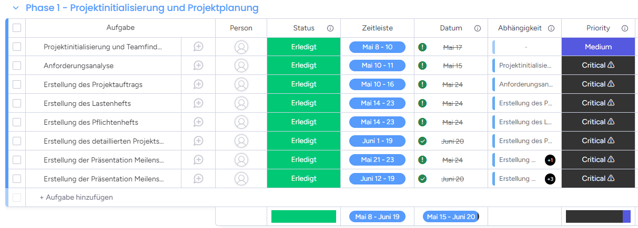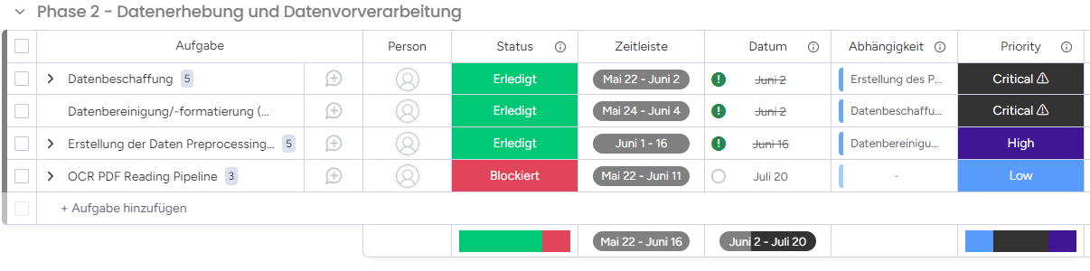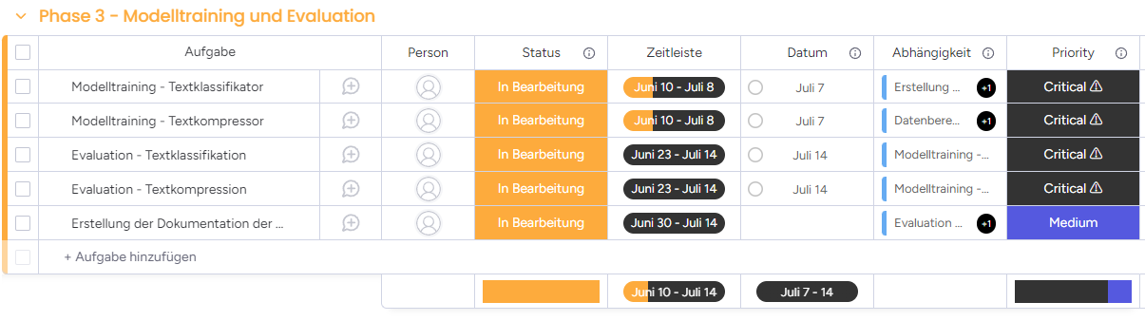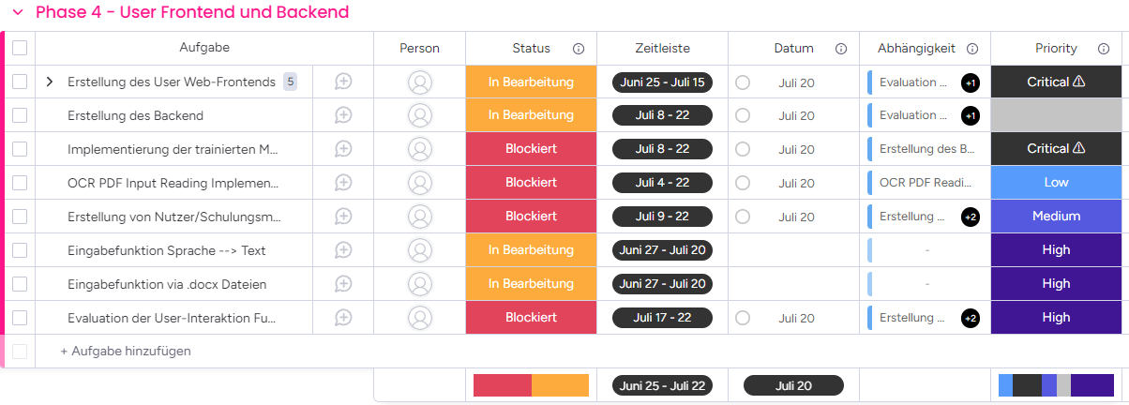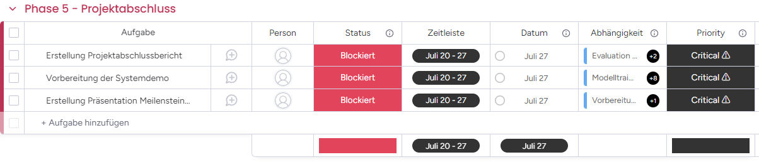

**Abbildung 1: Phasen und deren Arbeitspakete mit den entsprechenden Stadienerstellt via Monday Work ©.**

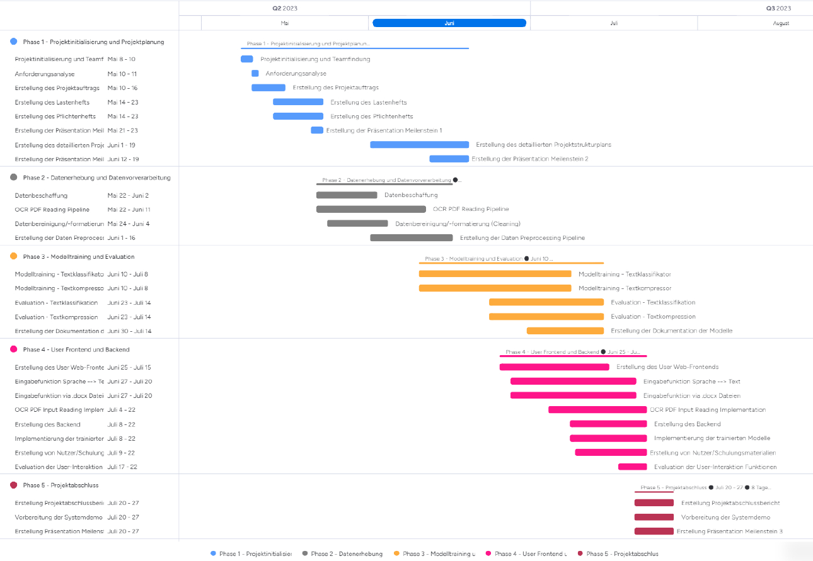

**Abbildung 2: Vollständiger Gantt Chart (Phase 1-5) des Projektes TextStrip2.0 erstellt via Monday Work ©.**

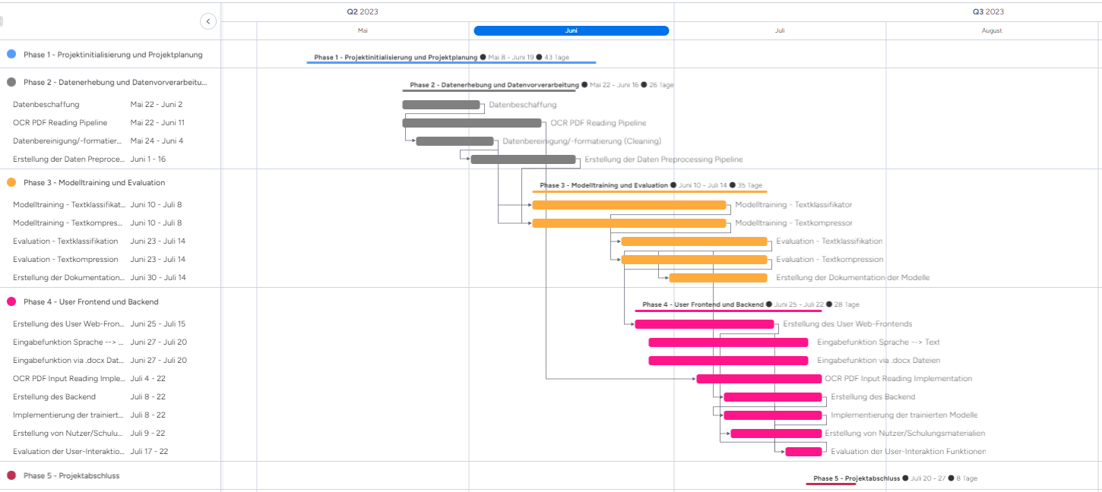

**Abbildung 3: Gantt Chart der wichtigen Projektphasen (Phase 2-4) inklusive bestehender Abhängigkeiten des Projektes TextStrip2.0 erstellt via Monday Work ©.**

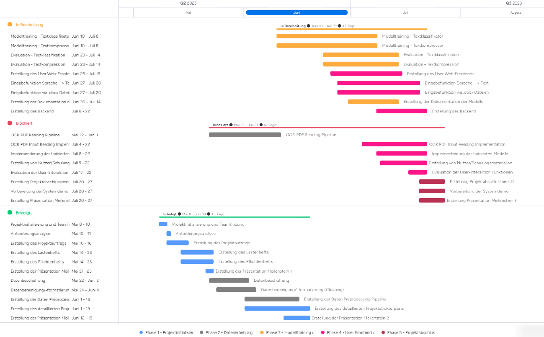

**Abbildung 4: Gantt Chart des Projektes TextStrip2.0 gruppiert nach den verschiedenen Status (Erledigt, Blockiert, in Bearbeitung) erstellt via Monday Work ©.**

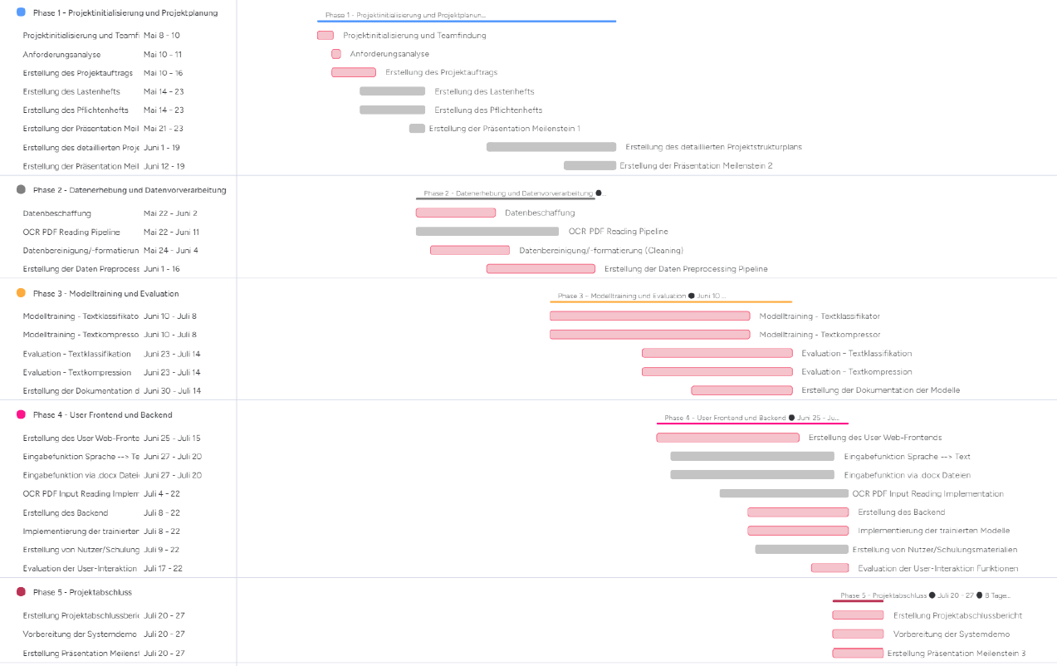

**Abbildung 5: Kritischer Pfad (rot) nach Abhängigkeiten des Projektes TextStrip2.0 erstellt via Monday Work ©.**